СОВЕТ ДЕПУТАТОВ МУНИЦИПАЛЬНОГО ОБРАЗОВАНИЯ
«МЕЛЕКЕССКИЙ РАЙОН» УЛЬЯНОВСКОЙ ОБЛАСТИ

Р Е Ш Е Н И Е

25.04.2019 № 11/47
Экз._____
г. Димитровград

Об отчете Контрольно-счетной комиссии о результатах контрольного мероприятия по проверке использования бюджетных средств, выделенных на организацию отлова и содержания безнадзорных домашних животных

На основании статьи 34 Устава муниципального образования «Мелекесский район» Ульяновской области, утвержденного 28.06.2012 №42/383, Положения о Контрольно-счетной комиссии Совета депутатов муниципального образования «Мелекесский район» Ульяновской области, утвержденного 28.09.2011 №31/295, Совет депутатов муниципального образования «Мелекесский район» Ульяновской области шестого созыва р е ш и л:
1. Принять к сведению отчет Контрольно-счетной комиссии о результатах контрольного мероприятия по проверке использования бюджетных средств, проверка законности использования бюджетных средств, выделенных на организацию отлова и содержания безнадзорных домашних животных, согласно приложению к настоящему решению.
2. Настоящее решение вступает в силу со дня его подписания, подлежит размещению на официальном сайте муниципального образования «Мелекесский район» Ульяновской области в сети Интернет.
3. Контроль исполнения настоящего решения оставляю за собой.

Глава муниципального образования
«Мелекесский район» О.В. Мартынова

ОТЧЕТ

О РЕЗУЛЬТАТАХ КОНТРОЛЬНОГО МЕРОПРИЯТИЯ
Проверка законности использования бюджетных средств, выделенных на организацию отлова и содержания безнадзорных домашних животных

1. Основание: план работы Контрольно-счётной комиссии Совета депутатов муниципального образования «Мелекесский район» Ульяновской области на 2019 год, утвержденный Председателем Контрольно-счётной комиссии Совета депутатов муниципального образования «Мелекесский район» Ульяновской области четвертого созыва от 29.12.2018.
2. Цель проверки: Оценка правомерности, эффективности и целевого характера использования бюджетных средств, выделенных на организацию отлова и содержания безнадзорных домашних животных.
3. Предмет: бюджетные средства выделенные на организацию отлова и содержания безнадзорных домашних животных.
4. Объект проверки: Администрация Муниципального образования «Мелекесский район» Ульяновской области (ИНН 7310004921, КПП 730201001 юридический адрес: 433508, Ульяновская область, г.Димитровград, ул.Хмельницкого д.93);
Муниципальное казенное учреждение «Управление сельского хозяйства Мелекесского района Ульяновской области (ИНН 7329024865, КПП 732901001 юридический адрес: 433541, Ульяновская область, Мелекесский район, с.Лебяжье, ул.Березовая д.5).
5. Проверяемый период деятельности: 2017, 2018, текущий период 2019 года.
6. Срок проведения проверки: 1 квартал 2019.
7. Объем проверенных средств: 1220,18 тыс. руб.:
8. Общая сумма выявленных нарушений составила - 207,74 тыс. руб.,
из них подлежит возмещению в бюджет – 2,052 тыс. руб.
9. Неэффективное использование средств, 0,0 тыс. руб.
Краткое описание выявленных нарушений в соответствии с укрупненными группами нарушений Классификатора:
I. Нарушения при формировании и исполнении бюджетов - 2,052 тыс. руб. (пункт 10.2.1 настоящего отчета):
1) Пункт 1.2.45 «Нарушение порядка составления, утверждения и ведения бюджетной сметы казенным учреждением».
II. Нарушения ведения бухгалтерского учета, составления и предоставления бухгалтерской (финансовой) отчетности - 205,688 тыс. руб. (пункт 10.2.2 настоящего отчета):
1) Пункт 2.2 «Нарушение требований, предъявляемых к оформлению фактов хозяйственной жизни экономического субъекта первичными учетными документами».
Выявленные в ходе контрольного мероприятия несуммовые нарушения в количестве 7 (пункты 10.2.3 – 10.2.9 настоящего отчета):
I. Нарушения при формировании и исполнении бюджета:
Пункт 1.1.15 «Нарушение главным распорядителем бюджетных средств порядка планирования бюджетных ассигнований и методики, устанавливаемой соответствующим органом».
10.1. Подробное описание выявленных нарушений
При подготовке и в ходе проведения контрольного мероприятия была изучена и применена соответствующая нормативно-правовая база, в том числе:
Бюджетный кодекс Российской Федерации (далее – БК РФ);
Гражданский кодекс Российской Федерации (далее – ГК РФ);
Федеральный закон от 06.10.2003 №131-ФЗ «Об общих принципах организации местного самоуправления в Российской Федерации» (далее – Федеральный закон №131-ФЗ).
Федеральный закон от 06.12.2011 №402-ФЗ «О бухгалтерском учете» (далее – Федеральный закон №402-ФЗ).
Постановление Правительства Ульяновской области от 28.12.2010 №467-П «Об утверждении Порядка отлова и содержания безнадзорных домашних животных на территории Ульяновской области (с изменениями от 12.07.2013 №291-П, от 19.10.2015 №525-П, от 09.02.2016 №39-П, от 07.11.2017 №540-П, от 08.06.2018 №253-П) (далее – Порядок отлова);
Закон Ульяновской области от 07.10.2010 №158-ЗО «О наделении органов местного самоуправления муниципальных районов и городских округов Ульяновской области государственными полномочиями Ульяновской области по организации проведения на территории Ульяновской области мероприятий по отлову и содержанию безнадзорных животных» (с изменениями от 04.07.2012 №85-ЗО, от 04.06.2013 №86-ЗО, от 05.11.2015 №155-ЗО, от 02.12.2015 №185-ЗО, от 06.04.2016 №48-ЗО, от 31.08.2017 №93-ЗО) (далее – Закон Ульяновской области №158-ЗО).
Ветеринарно-санитарные правила сбора, утилизации и уничтожения биологических отходов, утвержденные Главным государственным ветеринарным инспектором РФ от 04.12.1995 №13-7-2/469 (далее - Ветеринарно-санитарные правила);
Закон Ульяновской области от 18.11.2016 №173-ЗО «Об областном бюджете Ульяновской области на 2017 год и плановый период 2018 и 2019 годов» (с изменениями и дополнениями) (далее – Закон Ульяновской области «Об областном бюджете Ульяновской области на 2017 год»);
Закон Ульяновской области от 27.11.2017 №156-ЗО «Об областном бюджете Ульяновской области на 2018 год и плановый период 2019 и 2020 годов» (с изменениями и дополнениями) (далее – Закон Ульяновской области «Об областном бюджете Ульяновской области на 2018 год»);
Закон Ульяновской области от 21.12.2018 №173-ЗО «Об областном бюджете Ульяновской области на 2019 год и плановый период 2020 и 2021 годов» (с изменениями и дополнениями) (далее – Закон Ульяновской области «Об областном бюджете Ульяновской области на 2019 год»);
Решение Совета депутатов муниципального образования «Мелекесский район» Ульяновской области от 19.12.2016 №43/276 «О бюджете муниципального образования «Мелекесский район» Ульяновской области на 2017 год» (от 22.03.2017 №46/285, от 17.07.2017 №49/316, от 21.08.2017 №50/324, от 07.12.2017 №56/351, от 28.12.2017 №59/360) (далее – решение о бюджете Мелекесского района на 2017 год);
Решение Совета депутатов муниципального образования «Мелекесский район» Ульяновской области от 19.12.2017 №57/352 «О бюджете муниципального образования «Мелекесский район» Ульяновской области на 2018 год» (с изменениями от 27.04.2018 №62/375, от 02.08.2018 №64/387, от 05.09.2018 №65/397, от 27.12.2018 №6/26) (далее – решение о бюджете Мелекесского района на 2018 год);
Решение Совета депутатов муниципального образования «Мелекесский район» Ульяновской области от 19.12.2018 №5/20 «О бюджете муниципального образования «Мелекесский район» Ульяновской области на 2019 год» (с изменениями от 27.03.2019 №9/37) (далее – решение о бюджете Мелекесского района на 2019 год);
Решение Совета депутатов муниципального образования «Мелекесский район» Ульяновской области от 01.06.2018 №63/382 «Об утверждении отчета об исполнении бюджета муниципального образования «Мелекесский район» Ульяновской области за 2017 год» (далее – отчет об исполнении бюджета за 2017 год);
Проект решения Совета депутатов муниципального образования «Мелекесский район» Ульяновской области «Об утверждении отчета об исполнении бюджета муниципального образования «Мелекесский район» Ульяновской области за 2018 год» (далее – отчет об исполнении бюджета за 2018 год).
Нормативные правовые акты органов местного самоуправления муниципального образования и муниципального учреждения.
При проведении контрольного мероприятия использовались данные Устава учреждения, учредительных документов, распоряжений и приказов о назначении и увольнении.
Проанализирована бухгалтерская и финансовая отчетность и соответствующая документация по освоению субвенций на осуществление переданных ОМС государственных полномочий Ульяновской области по отлову безнадзорных домашних животных (далее – субвенции).
10.2. В ходе проверки выявлено и установлено следующее:
10.2.1. В нарушение части 5 статьи 19 Федерального закона №131-ФЗ, статьи 65 Бюджетного кодекса РФ, положений Устава района, пункта 6 Порядка отлова в ходе реализации переданных государственных полномочий по отлову безнадзорных животных в 2017, 2018, 1 квартал 2019 годах бюджета района был нанесен ущерб в сумме 2,052 тыс. руб., выразившийся в неправомерном принятии обязательств и осуществлении расходов за счет средств бюджета района на информирование населения через средства массовой информации о проведении работ по отлову безнадзорных животных (заблаговременно, не менее чем за 3 дня), обязанность осуществления по которым возложена на физических и юридических лиц, осуществляющих отлов. По факту оплата за публикации производиться Муниципальным учреждением «Техническое обслуживание» из средств местного бюджета района.
В соответствии с пунктом 4 Порядка отлова мероприятия по отлову животных проводятся по заявкам организаций и граждан по графикам, формируемым в соответствии с заявками.
Процесс сбора заявок осуществлялся в 2017 году – Администрацией, в лице Управления сельского хозяйства, в 2018, 2019 годах - МКУ «Управление сельского хозяйства». Журнал регистрации заявок отсутствует.
Графики отлова, сформированные по заявкам и подписанные должностным лицом органа местного самоуправления – руководителем аппарата Администрации систематически публикуются в СМИ, а именно в газете «Мелекесские вести».
Проанализировав информацию графиков отлова животных выявлено расхождение на 14 извещений:
Публикации в СМИ Размещения на сайте МО
1) с. Старая Сахча – 5 вызова – 6 вызова
2) с. Никольское-на-Черемшане – 6 вызовов – 6 вызовов
3) с. Рязаново – 7 вызовов – 9 вызовов
4) с. Тиинск – 7 вызовов – 8 вызовов
5) с. Лебяжье – 7 вызовов – 7 вызовов
6) р.п. Мулловка – 7 вызовов – 12 вызовов
7) р.п. Новая Майна – 10 вызовов – 13 вызовов
8) п. Новоселки – 10 вызовов – 12 вызовов
ИТОГО вызовов - 59 - 73
Оплата за публикации графиков отлова животных в проверяемом периоде осуществлялась за счет средств бюджета муниципального района через МУ «Техническое обслуживание» «504» по тарифу 0,0019 тыс. руб. за 1 см.кв., средний размер площади публикации составляет 40 см.кв., таким образом, сумма оплаты за 2017, 2018, 1 квартал 2019 годов составила 2,052 тыс. руб. (40х0,0019х27).
10.2.2. В нарушение статьи 9 Федерального закона №402-ФЗ общая сумма неисполнения составила 205,688 тыс. руб., а именно: по результатам анализа по подтверждающим представленным документам недоплата выделенных субвенций: в 2017 году 8 голов по 0,595 тыс. руб. в сумме 4,76 тыс. руб., в 2018 году 1 голова по 0,600 тыс. руб. в сумме 0,600 тыс. руб., в целом недоплата составила в сумме 5,36 тыс. руб. Вместе с тем по данным службы ветеринарии следует недоплата в общей сумме 200,328 тыс. руб., в том числе: 2017 год – 112х0,595=66,640 тыс. руб., 2018 год – 188х0,600=112,800 тыс. руб., 2019 год – 28х0,746=20,888 тыс. руб.
Таким образом, в нарушение Порядка отлова, Закона Ульяновской области №158-ЗО, законодательства о контрактной системе в сфере закупок товаров, работ, услуг для обеспечения государственных и муниципальных нужд в части исполнения муниципальных контрактов выявлено искажение и недостоверность бухгалтерской бюджетной отчетности и отсутствия надлежащего учета, выразившаяся в расхождении исполнительной документации (журнал осмотра отлова, заключений службы ветеринарии, писем Глав администраций поселений и т.п.) с актами приемки оказанных услуг, подписанных представителем Заказчика и представленным для оплаты в бухгалтерию, ответственность за которую, несет должностное лицо – руководитель учреждения – Заказчика.
В соответствии с пунктом 15 Порядка отлова специалисты ОГБУ «Мелекесский Центр ветеринарии и безопасности продовольствия имени С.Г. Дырченкова» проводят осмотр, результаты которого вносят в Журнал осмотра отловленных безнадзорных животных (далее – журнал), форма которого соответствует утвержденной Порядком отлова. На основании результатов встречной проверки согласно справки о количестве доставленных голов животных ИП Мадьянкиным С.А. отловленных на территории Мелекесского района за период с 01.01.2017 по 31.03.2019 годов установлено, что все 1726 голов животных были доставлены в службу ветеринарии в умерщвленном состоянии – трупы собак, которые подлежат утилизации в соответствии с Ветеринарно-санитарные правилами как биологические отходы.

Анализ соответствия оказанных услуг данным учета и контроля отлова
Период | Количество отловленных голов по данным представленной исполнительной документации  (ОПЛАТА) | Количество осмотренных врачом животных (по справке службы ветеринарии) | Количество по актам о приемке выполненных работ  (ОПЛАТА) | Отклонение (+,-)
 |  |  |  | 5=4-2  (+переплата,  -недоплата) | 5=4-3 (+переплата,  -недоплата)
1 | 2 | 3 | 4 | 5 | 6
2017 год | 723 | 827 | 715 | -8 | -112
2018 год | 638 | 825 | 637 | -1 | -188
2019 год  (январь-март) | 46 | 74 | 46 | - | -28
ИТОГО | 1407 | 1726 | 1398 | -9 | -328

На территории Мелекесского района отловом занимались ловцы Л.О.Г., А.А.А. – двое из 8 человек численного состава ловцов. Основной объем работы согласно исполнительной документации выполнял ловец Л.О.Г., не прошедший иммунизацию против бешенства и не имеющий справки с наркологического и психоневрологического диспансеров о допуске к работе.

10.2.3. В нарушении статьи 6 Закона Ульяновской области №158-ЗО в период 2018, текущий период 2019 года не определены должностные лица подведомственного учреждения, исполняющие обязанности по непосредственному осуществлению государственных полномочий, что доказывает отсутствие соответствующих записей в должностных инструкциях руководителей – заказчиков услуг по отлову.
10.2.4. В нарушение законодательства о контрактной системе в сфере закупок товаров, работ, услуг для обеспечения государственных и муниципальных нужд выявлено неисполнение муниципальных контрактов должным образом, а именно:
- обязанности Исполнителя формируются на основании двух приложений к муниципальному контракту, где приложение №2 отсутствует, которое очевидно должно являться типовой формой контроля исполнительной документации;
- исполнительная документация, предоставляемая Исполнителем Заказчику при приемке и контроле качества оказанных услуг лишена всякого смысла, а именно: в состав исполнительной документации входят справки неустановленной формы выписанные лицами, являющимися работниками администраций, либо учреждений администраций городских и сельских поселений, адресованные Исполнителю в подтверждение исполненной им услуги по отлову, а не наоборот, т.е. Исполнитель обязан предоставлять Заказчику справки установленной им формы, подтверждающие факт выполнения отлова, согласованную с Главами администраций городских и сельских поселений;
- отсутствуют письменные заявки установленной Заказчиком формы, содержащие конкретизацию места и ориентировочное количество подлежащих отлову животных, а также не ведется журнал учета поступивших заявок, что делает учет и контроль исполнения государственных полномочий невозможным.
Таким образом, в нарушение Порядка отлова, Закона Ульяновской области №158-ЗО, законодательства о контрактной системе в сфере закупок товаров, работ, услуг для обеспечения государственных и муниципальных нужд в части исполнения муниципальных контрактов отсутствует Порядок ведения, учета и контроля исполнения государственных полномочий по отлову безнадзорных животных, т.е. отсутствует документальная система взаимодействия Заказчика, Исполнителя и третьих лиц: службы ветеринарии, Глав администраций, общественности (граждан), что ведет к искажению и недостоверности отчетности как бухгалтерской, так и бюджетной в полном объеме, ответственность за которую, несет должностное лицо – руководитель учреждения – Заказчика.

Схема порядка ведения, учета и контроля исполнения государственных полномочий по отлову безнадзорных животных
1.Оформление Заявки на отлов в письменной форме  от Поселений, подписанной  Главами администраций,  содержащей конкретизацию места и ориентировочное количество подлежащих отлову животных |  | 2.Регистрация Заказчиком в Журнале учета поступивших заявок |  | 3.Перенаправление Заказчиком заявки на отлов Исполнителю для формирования графика отлова и оповещения в СМИ |  | 4.Исполнитель на основании полученных письменных заявок утверждает и публикует график отлова в СМИ |  | 5.Исполнитель проводит отлов, соблюдая нормы законодательства и не нарушая запреты
6.Службой ветеринарии оформление справки с Журнала осмотра отловленных безнадзорных животных, для предоставления Исполнителю |  | 7.Исполнитель представляет Заказчику исполнительную документацию для подтверждения акта приемки оказанных услуг: справку о месте, количестве и состоянии отловленных безнадзорных животных, подписанную собственноручно, с указанием подписи ловца бригады и завизированной Главой администрации поселения;  справку с Журнала осмотра отловленных безнадзорных животных |  | 8.Исполнитель утилизирует и уничтожает умерщвленные трупы животных, как биологические отходы за свой счет |  | 9.Подготовка и подписание Заказчиком акта приемки оказанных услуг на основании исполнительной документации представленной Исполнителем |  | 10.Оплата Заказчиком выполненных услуг – платежное поручение

10.2.5. В нарушении пункта 7 Порядка отлова Журнал по технике безопасности при работе с животными не представлен. Бригады по отлову сформированы из лиц, прошедших инструктаж по технике безопасности при работе с животными со слов руководителя.
10.2.6. В нарушении пункта 8 Порядка отлова к работе по отлову животных допущены лица, не все имеющие справки от наркологического и психоневрологического диспансеров. Справки с лечебного учреждения представлены только на 2 ловцов (А.А.А., Д.К.Н.).
10.2.7. В нарушении с пунктом 10 Порядка отлова не все ловцы и водители (8 человек) прошли иммунизацию против бешенства, что подтверждено справкой ФГБУЗ КБ №172 ФМБА России от 18.02.2019 №31. Отсутствует справка на руководителя и основного ловца (Л.О.Г.).
10.2.8. В нарушение пункта 16 Порядка отлова на территории муниципального образования «Мелекесский район» отсутствуют пункты для содержания отловленных безнадзорных животных для содержания в течение 10 дней, а также приюты для постоянного содержания животных.
10.2.9. В нарушение статьи 231 Гражданского кодекса РФ в муниципальном образовании «Мелекесский район» отсутствует нормативно-правовой акт, регламентирующий Порядок использования безнадзорных домашних животных, поступивших в муниципальную собственность.
Полномочиями по определению такого нормативного правового акта, в соответствии с вышеуказанными нормами, наделены органы местного самоуправления. Кроме того, отсутствие данного Порядка является причиной ненадлежащего исполнения государственных полномочий Ульяновской области по отлову безнадзорных животных, а именно не урегулировано:
- процесс размещения информации о предстоящем отлове безнадзорных животных в СМИ и на сайте муниципального образования;
- процесс передачи безнадзорных животных возможным владельцам, а при их отсутствии – заинтересованным лицам, либо в частный приют для животных (типа группа помощи бездомным животным «Кот и пес»);
- процесс умерщвления (эвтаназии) животных;
- процесс утилизации, уничтожения трупов умерших животных, образующихся при исполнении гос. полномочий;
- выпуск, в том числе кастрированных или стерилизованных животных в среду обитания в месте отлова, вне границ детских и спортивных площадок, территорий образовательных организаций, организаций здравоохранения и общественного питания.

В исполнение пункта 9 Порядка отлова за ловцами не зафиксировано нарушение принципов гуманного отношения к животным и несоблюдения общепринятых норм нравственности при проведении отлова, на момент проведения контрольного выезда проверяющих на место отлова.

Фотоотчет процесса отлова безнадзорных животных на выезде 11.04.2019 в с.Бригадировка МО «Старосахчинское сельское поселение».

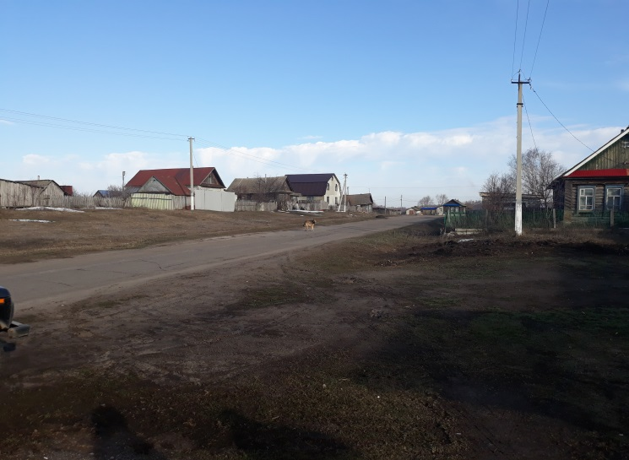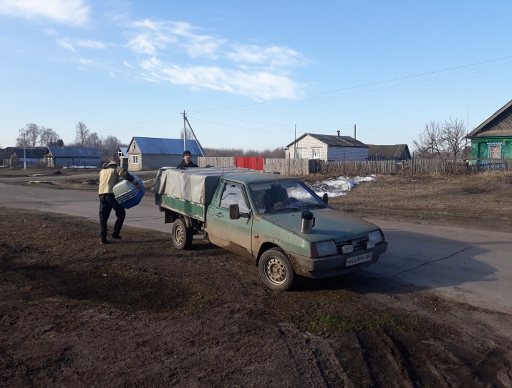

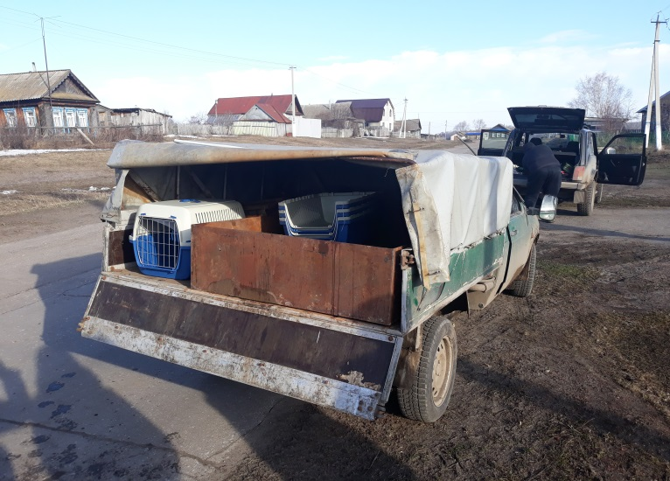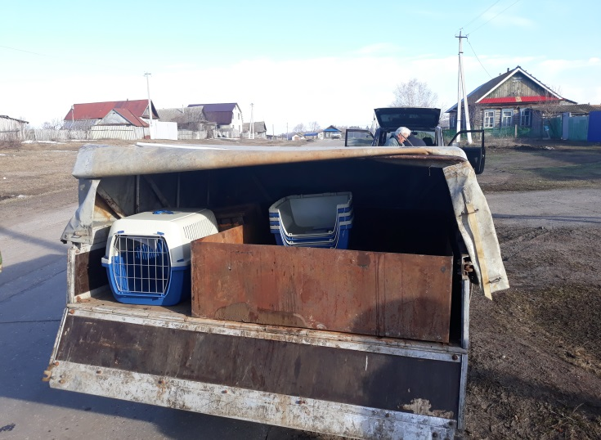

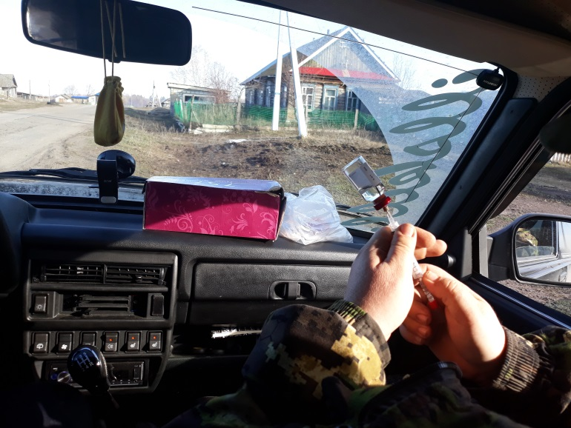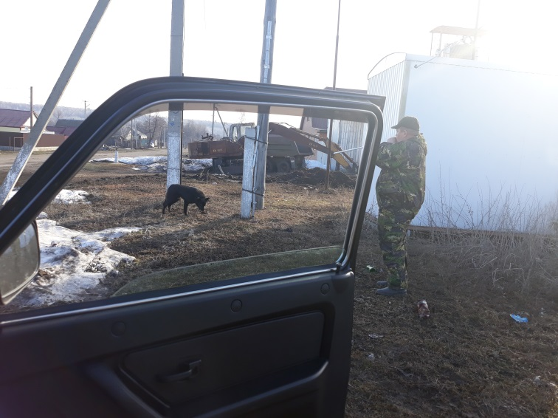
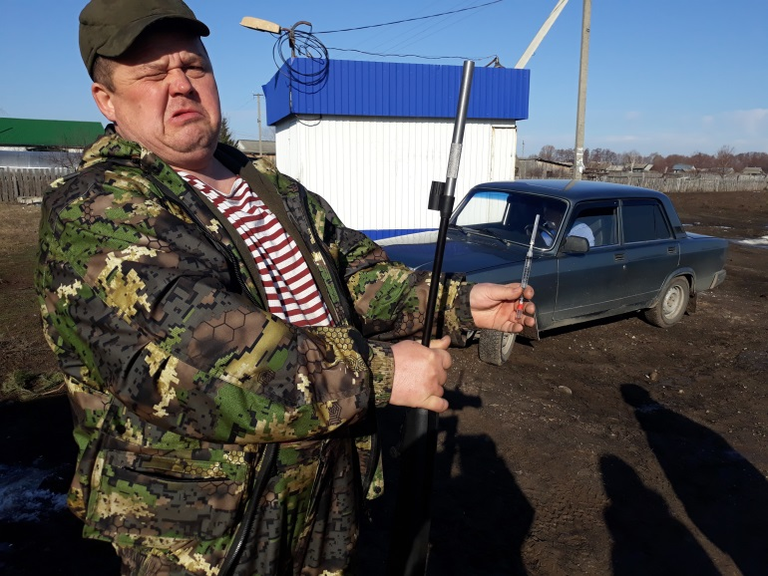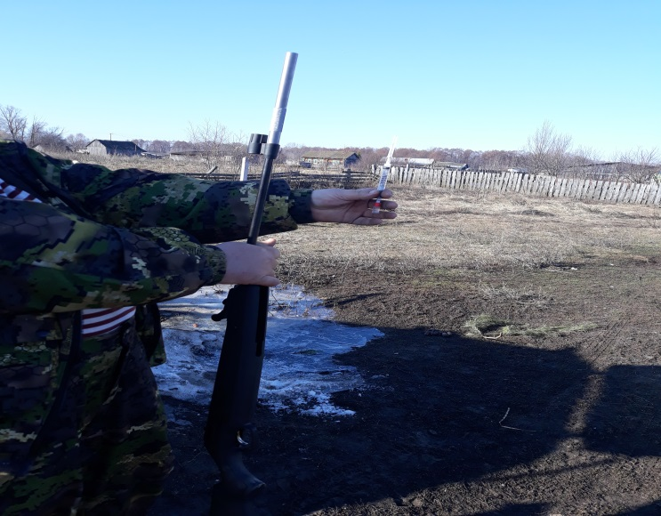

11. Выводы и предложения

Администрации муниципального образования «Мелекесский район» принять исчерпывающие меры по устранению нарушений, их причин и условий, им способствующих, а именно:
- Определить должностное лицо подведомственного учреждения, исполняющее обязанности по непосредственному осуществлению государственных полномочий по отлову безнадзорных животных, и закрепить соответствующей записью в должностной инструкции руководителя – заказчика услуг по отлову.
- Не допускать расхождений в информации графиков отлова животных размещенных на сайте муниципального образования «Мелекесский район» с публикациями в СМИ.
- Возместить в бюджет муниципального района сумму ущерба 2,052 тыс. руб. неправомерно потраченную на принятие на себя обязательств Исполнителя по отлову безнадзорных животных, в части публикации графиков отлова в СМИ. Указанные средства перечислить на предусмотренный в бюджете района код дохода бюджетной классификации РФ «518 1 16 90050 05 0000 140» «Прочие поступления от денежных взысканий (штрафов) и иных сумм в возмещение ущерба, зачисляемые в бюджеты муниципальных районов».
- В соответствие со статьей 231 Гражданского кодекса РФ разработать нормативно-правовой акт, регламентирующий Порядок использования безнадзорных домашних животных, поступивших в муниципальную собственность, полномочиями по определению такового, в соответствии с вышеуказанными нормами, наделены органы местного самоуправления.
- Установить ведомственный контроль за надлежащим исполнением государственных полномочий по отлову безнадзорных животных в соответствии с Законом Ульяновской области №158-ЗО, соблюдая нормы Порядка отлова. Ходатайствовать об увеличении суммы выделяемых субвенций на их осуществление, исходя из данных проведенного анализа сумма не допоступлений субвенций составила 205,688 тыс. руб. Так, на 2019 год областным бюджетом предусмотрены бюджетные ассигнования в следующих размерах:
СПРАВОЧНО:

Таблица 38
Распределение субвенций бюджетам муниципальных районов и городских округов Ульяновской области на осуществление переданных органам местного самоуправления государственных
полномочий Ульяновской области по отлову и содержанию безнадзорных домашних животных
на 2019 год и на плановый период 2020 и 2021 годов
(в ред. Закона Ульяновской области от 01.03.2019 N 5-ЗО) тыс. руб.
N п/п | Наименование муниципального образования | 2019 год | 2020 год | 2021 год
1 | 2 | 3 | 4 | 5
1. | Базарносызганский район | 24,33 | 24,33 | 24,33
2. | Барышский район | 145,8 | 145,8 | 145,8
3. | Вешкаймский район | 60,76 | 60,76 | 60,76
4. | Инзенский район | 121,5 | 121,5 | 121,5
5. | Карсунский район | 97,2 | 97,2 | 97,2
6. | Кузоватовский район | 97,2 | 97,2 | 97,2
7. | Майнский район | 127,2 | 105,2 | 105,2
8. | Мелекесский район | 413,1 | 413,1 | 413,1
9. | Николаевский район | 97,2 | 97,2 | 97,2
10. | Новомалыклинский район | 170,1 | 170,1 | 170,1
11. | Новоспасский район | 133,65 | 133,65 | 133,65
12. | Павловский район | 60,75 | 60,75 | 60,75
13. | Радищевский район | 60,75 | 60,75 | 60,75
14. | Сенгилеевский район | 157,95 | 157,95 | 157,95
15. | Старокулаткинский район | 42,76 | 42,76 | 42,76
16. | Старомайнский район | 157,95 | 157,95 | 157,95
17. | Сурский район | 97,2 | 97,2 | 97,2
18. | Тереньгульский район | 82,93 | 82,93 | 82,93
19. | Ульяновский район | 364,5 | 364,5 | 364,5
20. | Цильнинский район | 97,2 | 97,2 | 97,2
21. | Чердаклинский район | 486,0 | 486,0 | 486,0
 | Итого по районам | 3096,03 | 3074,03 | 3074,03
22. | г. Димитровград | 1613,82 | 1613,82 | 1613,82
23. | г. Новоульяновск | 153,136 | 109,35 | 109,35
24. | г. Ульяновск | 3013,2 | 3013,2 | 3013,2
 | Итого по городам | 4780,156 | 4736,37 | 4736,37
 | Всего | 7876,186 | 7810,4 | 7810,4
МКУ «Управление сельского хозяйства» принять исчерпывающие меры по устранению нарушений, их причин и условий, им способствующих, а именно:
- В силу исполнения заключенных муниципальных контрактов представить отсутствующее Приложение №2, либо пояснить причину их отсутствия у муниципального Заказчика.
- Разработать форму заявки на отлов безнадзорных животных и форму графика отлова для размещения в СМИ и на сайте муниципального образования «Мелекесский район» Ульяновской области.
- Завести и оформить Журнал учета регистрации заявок на отлов безнадзорных животных.
- Разработать форму Справки о месте, количестве и состоянии отловленных безнадзорных животных, с визой согласования Глав администраций поселений муниципального района, с целью установления отчетности Исполнителя.
- Соблюдать Схему порядка ведения, учета и контроля исполнения государственных полномочий по отлову безнадзорных животных, т.е. определяющую взаимодействие Заказчика – Исполнителя - третьих лиц (Службы ветеринарии), в соответствии с Порядком отлова, соблюдая нормы Закона Ульяновской области №158-ЗО.
- Затребовать от Исполнителя все справки от наркологического и психоневрологического диспансеров, а также справки с лечебного учреждения об иммунизации против бешенства ловцов.
Материалы проверки будут направлены в Прокуратуру Мелекесского района.
В адрес объектов проверки будут направлены представления по результатам контрольного мероприятия об устранении выявленных нарушений и недопущении подобного впреть. В исполнение норм антикоррупционного законодательства РФ: Федерального закона №273-ФЗ «О противодействии коррупции», распоряжения Губернатора Ульяновской области от 20.07.2017 №660-р, рекомендуется применение мер дисциплинарного взыскания к должностным лицам виновным в нарушениях.
О принятых по результатам рассмотрения представлений мерах уведомить Контрольно-счетную комиссию. В противном случае, за неисполнение в установленный срок законного представления Контрольно-счетной комиссии, предусмотрена административная ответственность согласно части 20 статьи 19.5 КоАП РФ, в виде наложения административного штрафа на должностных лиц - от двадцати тысяч до пятидесяти тысяч рублей или дисквалификацию на срок от одного года до двух лет.

Председатель Контрольно- счетной
Комиссии Совета депутатов
МО «Мелекесский район» Н.А. Заварзина

Виктория Александровна Ващенко
2-66-37

